**Câu 5 Đề 3**

Tạo folder OrderDe3

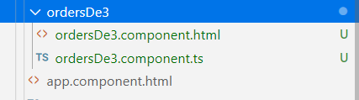

app.module.ts







nav-menu.component.html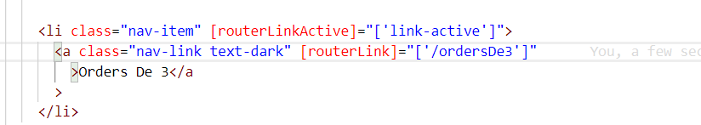

**GOOGLE CHART**

Trong **index.html**

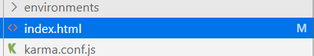

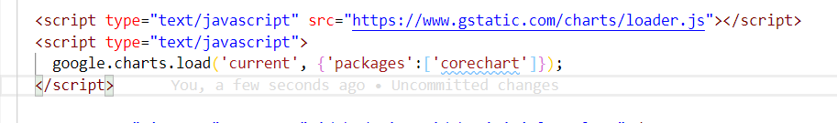

Trong **ordersDe3.component.ts**

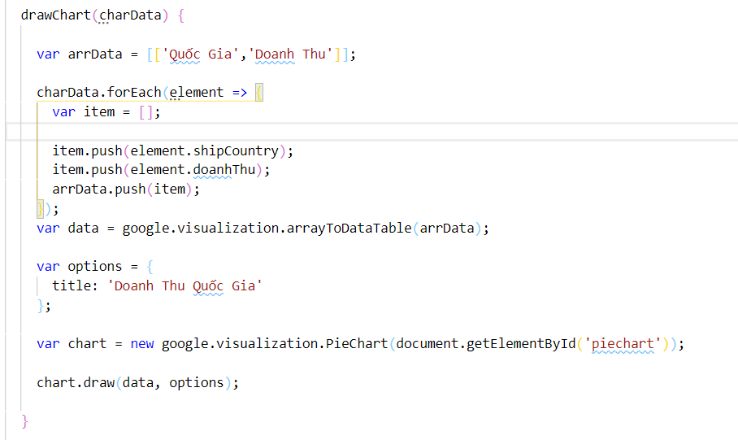

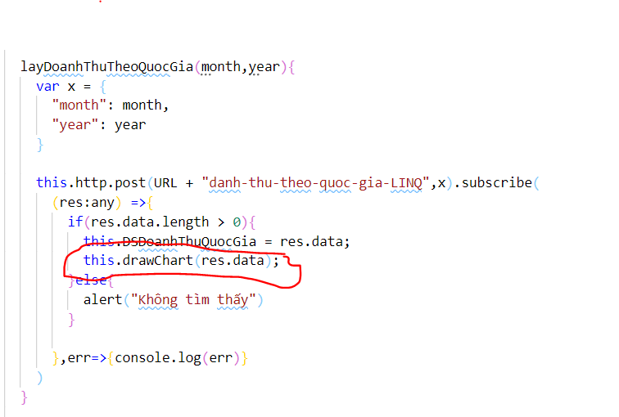

**Trong ordersDe3.component.html**

